Тест по страноведению на немецком языке ( 6 класс).

1. Wie nennt man die Hauptstadt Deutschlands? a) Bonn b) Berlin c) Dresden
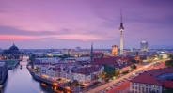
2. Aus wie viel Bundesländern besteht Deutschland? a) aus 16 b) aus 14 c) aus 15;
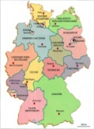
3. Welcher Fluss Deutschlands ist der längste? a) die Donau b) die Elbe c) der Reihen
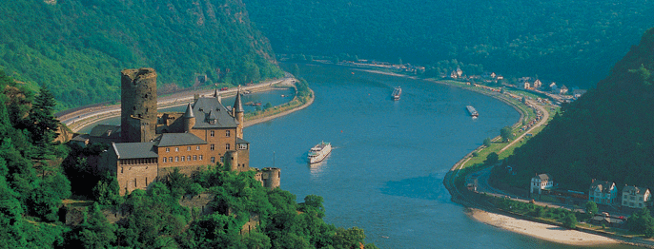
4. Welche Farben hat die Staatsfahne Deutschlands?
a) schwarz-rot-gold b) rot-gold-schwarz c) schwarz-gold-rot
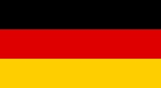
5. Wo wurde das Schloss Neuschwanstein gebaut?
a) in Niedersachsen b)in Bayern c) in Baden-Württemberg
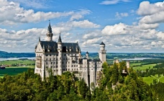

6.Von wem wurden viele wunderschöne deutsche Märchen geschrieben?
a) Tomas Mann b) Friedrich Schiller c)Brüder Grimm;
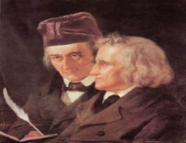
7. Wann feiern die Deutschen den Nikolaustag?
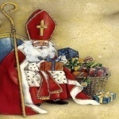
a) am 25. Dezember b) am 6. Januar c) am 31.Dezember

8. Was legte Nikolaus in die Stiefeln der Kinder?
a) die Blumen b) die Kuchen c)die Bonbons, die Münze, die Schokolade;
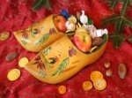
9. Wann feiert man Weihnachten in Deutschland?
a) am 7. Januar b) am 23. Dezember c) am 25. Dezember
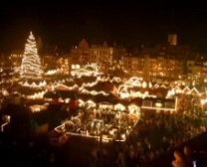
10. Was kauft man den Kindern in Advent?
a) die Schokolade b) die Obst c) der Adventkalender
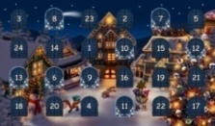
11. Wie viele Kerzen zündet man in der vierten Woche?
a) 2 Kerzen b) 4 Kerzen c) 3 Kerzen
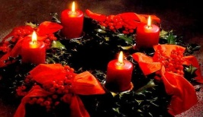
12. Was backen die Erwachsene mit den Kindern im Weihnachten besonders gern?
a) die Torte b) der Gans c) der Lebkuchen
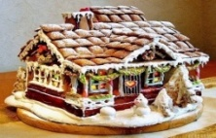
Ключи.
1) b 2) a 3) c 4) a 5) b 6) c 7)b 8) c 9) c 10) c 11) b 12) c;

